HPL-Kompaktplatten für Außenanwendung 2800 2040 6

Kronospan

Eigenschaften

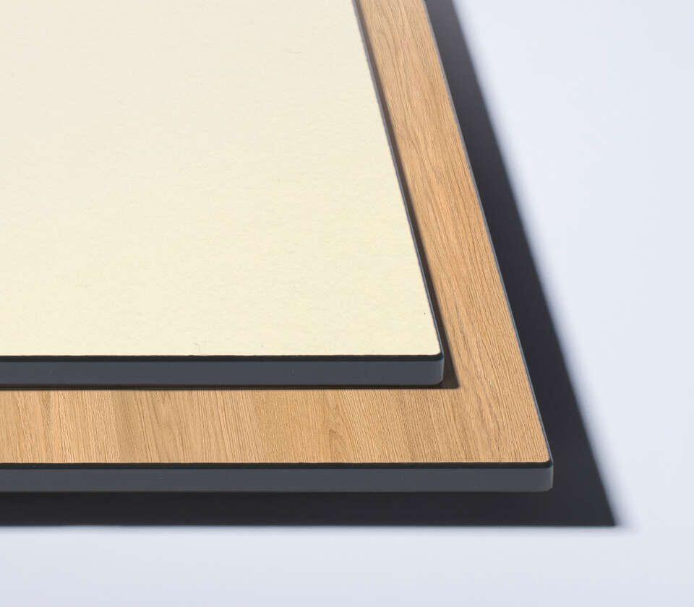

Oberfläche

glatt

Werkstoff

Papier

Breite (mm)

2.040,00

Länge (mm)

2.800,00

Stärke (mm)

6,00

Brandverhalten

B-s1, d0

Kantenausführung

gerade

Anwendungsbereich

Außen